北京市住房租赁押金托管和租金监管系统
操作手册
【承租人京通端】

2026年8月

目 录
1. 综述 - 1 -
1.1. 目的依据 - 1 -
1.2. 适用范围 - 1 -
1.3. 系统介绍 - 1 -
2. 登录 - 2 -
3. 押金 租金我要缴款 - 2 -
3.1. 功能说明 - 2 -
3.2. 办理程序 - 2 -
3.2.1. 查缴合同 - 2 -
3.2.2. 选择监管银行 - 3 -
3.2.3. 查缴账单 - 4 -
3.2.4. 支付订单 - 5 -
3.2.5. 查看进度 - 7 -
4. 网签直缴 - 8 -
4.1. 功能说明 - 8 -
4.2. 办理程序 - 8 -
4.2.1. 网签 - 8 -
4.2.2. 选择监管银行 - 9 -
4.2.3. 查缴账单 - 10 -
4.2.4. 支付订单 - 11 -
4.2.5. 查看进度 - 13 -
5. 押金 租金缴纳订单查询 - 14 -
5.1. 功能说明 - 14 -
5.2. 办理程序 - 14 -
5.2.1. 订单状态 - 14 -
5.2.2. 订单详情 - 16 -
5.2.3. 继续缴纳 - 16 -
5.2.4. 去缴款 - 17 -
5.2.5. 取消订单 - 19 -
6. 押金 租金余额查询 - 19 -
6.1. 功能说明 - 19 -
6.2. 办理程序 - 20 -
7. 押金 租金退款方案确认 - 21 -
7.1. 功能说明 - 21 -
7.2. 办理程序 - 22 -
7.2.1. 待办、已办查看 - 22 -
7.2.2. 退款方案确认 - 23 -
7.2.2.1. 同意退款方案 - 25 -
7.2.2.2. 自行协商 - 25 -
7.2.2.3. 中介协会介入调解 - 26 -
7.2.2.4. 仲裁 - 27 -
7.2.2.5. 诉讼 - 28 -
7.2.3. 退款失败处理 - 29 -
7.2.4. 特殊情况 - 31 -

- 综述
  - 目的依据
依据《北京市住房租赁条例》及《北京市住房租赁押金托管和租金监管暂行办法》，为保护租赁当事人合法权益，促进住房租赁市场健康发展，北京市住房资金管理中心（以下简称资金中心）积极践行以人民为中心的发展思想，通过北京市住房租赁押金托管和租金监管系统（以下简称监管系统），实现对住房租赁押金托管和租金监管的管理。
  - 适用范围
本市范围内承租他人住房从事转租业务的住房租赁企业，向承租人收取的押金、租金的托管、监管及监督管理，适用《办法》。
《办法》规定，押金应当按照住房租赁合同约定的押金支付时间、金额存入用于押金托管的账户；住房租赁合同约定预收租金数额超过3个月租金的，全部租金应当按合同约定的租金支付时间、金额缴存至租金监管账户。
  - 系统介绍
【北京市住房租赁押金托管和租金监管系统】移动端基于京通端公积金业务模块，是为承租人提供住房租赁押金托管和租金监管业务办理的移动端操作系统。
承租人京通端主要包含押金租金我要缴款、押金租金缴纳订单查询、押金租金余额查询、押金租金退款方案确认功能，承租人可以按需登录并办理相关业务。
- 登录
承租人通过京通APP，或进入微信、支付宝、百度APP，搜索关键字“京通”，点击进入“京通”小程序，完成个人身份实名认证后，选择【公积金】，点击【住房租赁押金 租金】，进入监管系统移动端首页，展示租押金监管业务相关功能菜单。
首次使用租押金监管业务相关功能，系统弹出《用户须知》，认真阅读合约后，拉至合约底部，在倒计时结束后点击【同意】，进入相关功能。若不同意，点击【返回】。
- 押金 租金我要缴款
  - 功能说明
承租人登录京通APP，或支付宝、百度APP京通小程序，可在该功能中查看、缴纳本人名下所有已备案合同对应的待缴账单，进行自助查缴。支持同一个备案合同下多个待缴账单合并缴纳。
  - 办理程序
    - 查缴合同
承租人登录京通APP，或支付宝、百度APP京通小程序后，点击【公积金】-【住房租赁押金 租金】-【押金 租金我要缴款】，进入待缴合同查询页面（如图3.2.1.1所示），默认展示承租人名下应缴日期在5日内的可收款已备案合同信息。备案合同对应多个承租人时，每个承租人均可查询已备案合同信息。
提示：下方设置操作指引，点击【操作指引】自动播放承租人京通直缴的操作指导视频。
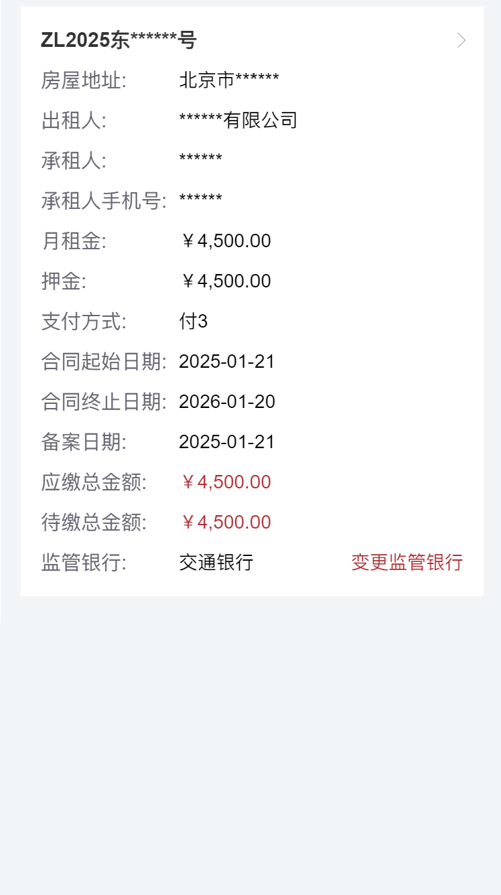
图 3.2.1.1待缴合同信息
    - 选择监管银行
查询页面显示合同备案编号、信息、租押金金额、待缴总金额、监管银行。合同的监管银行默认为住房租赁企业的监管银行，本笔合同的监管资金将会存入资金中心在该银行开立的专用账户中。首次缴纳时，承租人可点击【变更监管银行】进行更换（如图3.2.2.1所示）；非首次缴纳时，不可修改。
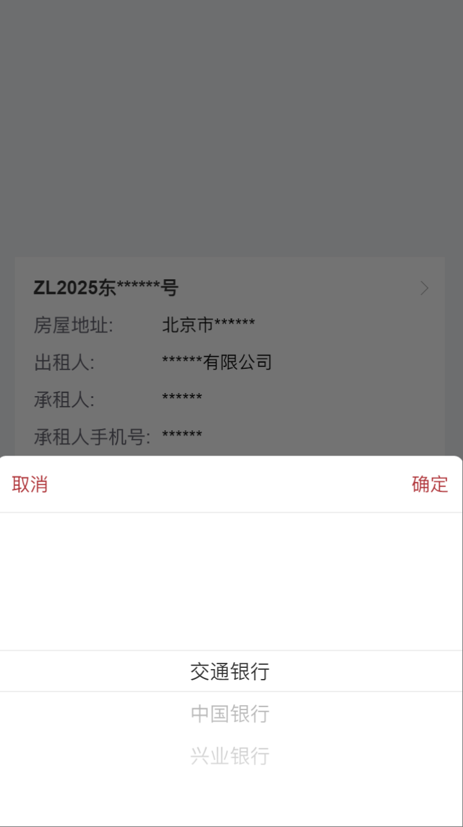
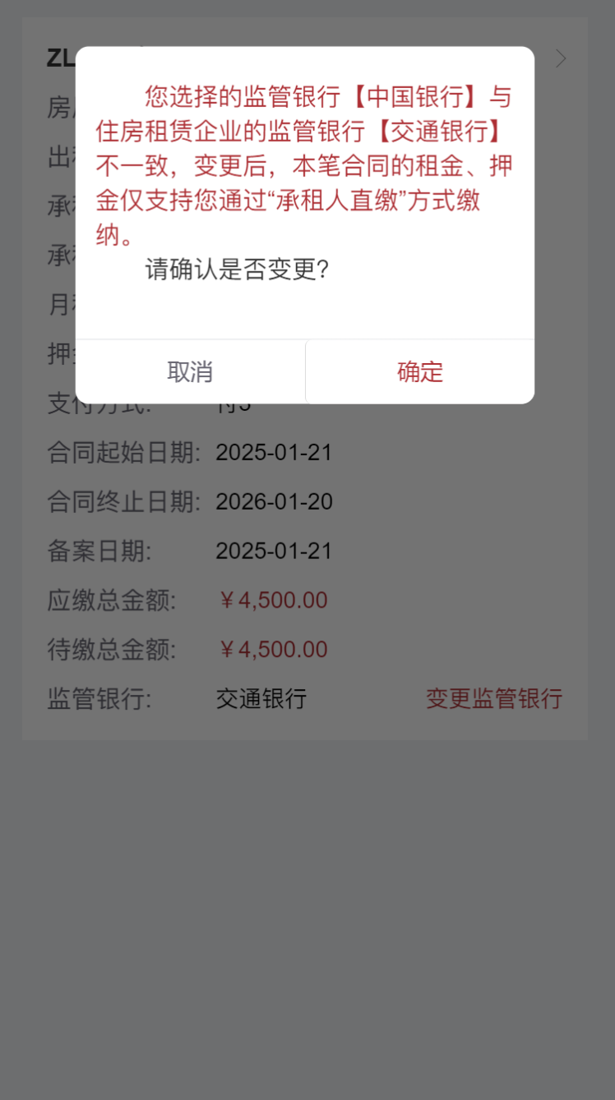
图 3.2.2.1变更监管银行 图 3.2.2.2确认变更监管银行
提示：若承租人选择的监管银行与住房租赁企业签约的监管银行不一致，系统提示后续账单均需承租人直缴（如图3.2.2.2所示），不可由住房租赁企业代查、代缴。点击【确定】，变更成功。
    - 查缴账单
点击右上角【>】进入查询待缴账单页面（如图3.2.3.1所示）。

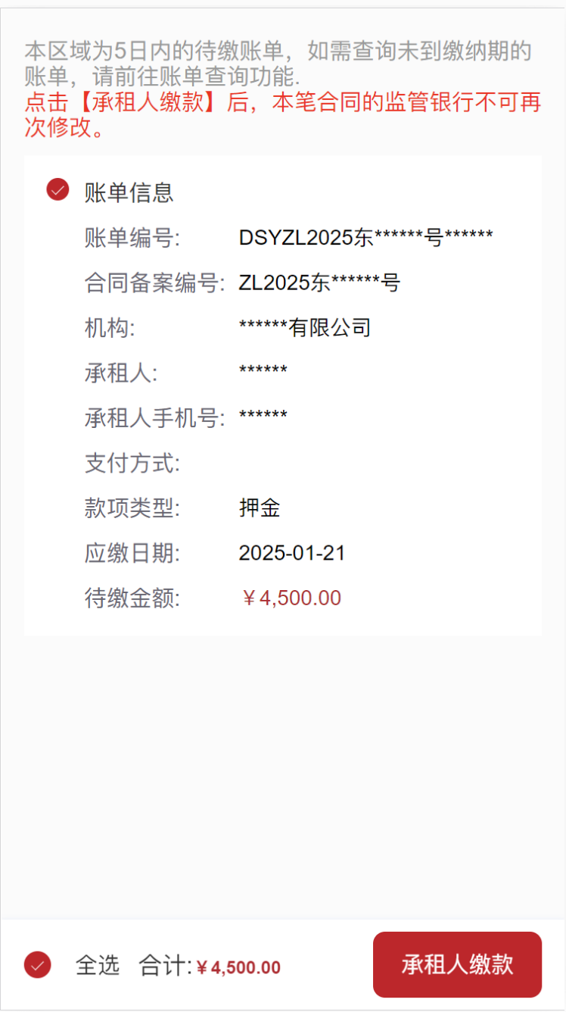
图 3.2.3.1查询待缴账单
勾选账单记录，下方显示所选记录金额合计，点击【承租人缴款】，进入承租人缴纳订单页面。
提示：同一合同备案下的租金待缴账单，只能顺序选择，不能跨账单顺序选择，否则校验不通过。首次缴纳时，点击【承租人缴款】后，本笔合同的监管银行不可再次修改。
    - 支付订单
缴纳订单页面（如图3.2.4.1所示）显示订单信息、订单明细，核对订单无误后，点击下方【立即缴纳】，弹出付款提示，选择支付方式并提交。如订单信息有误，点击下方【取消订单】返回上一页面。
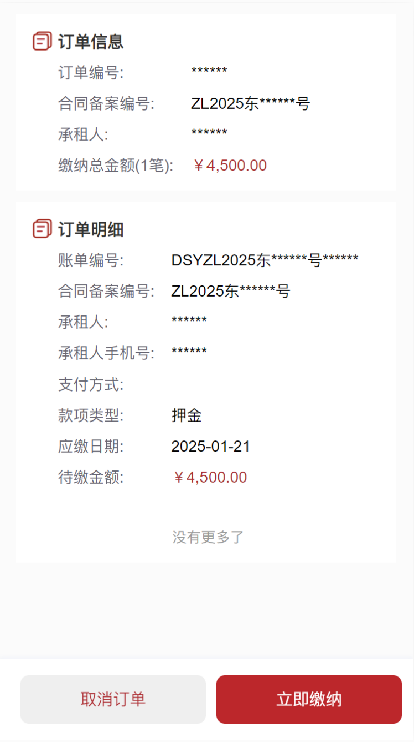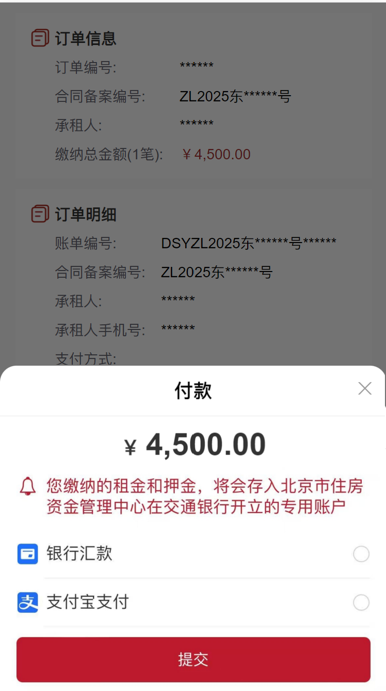
图 3.2.4.1立即缴纳 图 3.2.4.2收银台
缴款方式选择银行汇款支付，提交后展示收款识别码（即收款账号）、收款账户名称、开户银行、缴纳总金额（如图3.2.4.3所示），点击【一键复制】可复制收款信息，点击【返回】可退出当前页面。承租人可通过网银转账、手机银行转账、收款银行柜面缴纳等方式完成缴款。支付时请按照订单金额一次性转入收款账户，否则退汇。如需主动取消支付或更换支付方式，可在【押金 租金缴纳订单查询】功能中查询缴纳订单，点击【取消订单】，取消成功后重新查缴。
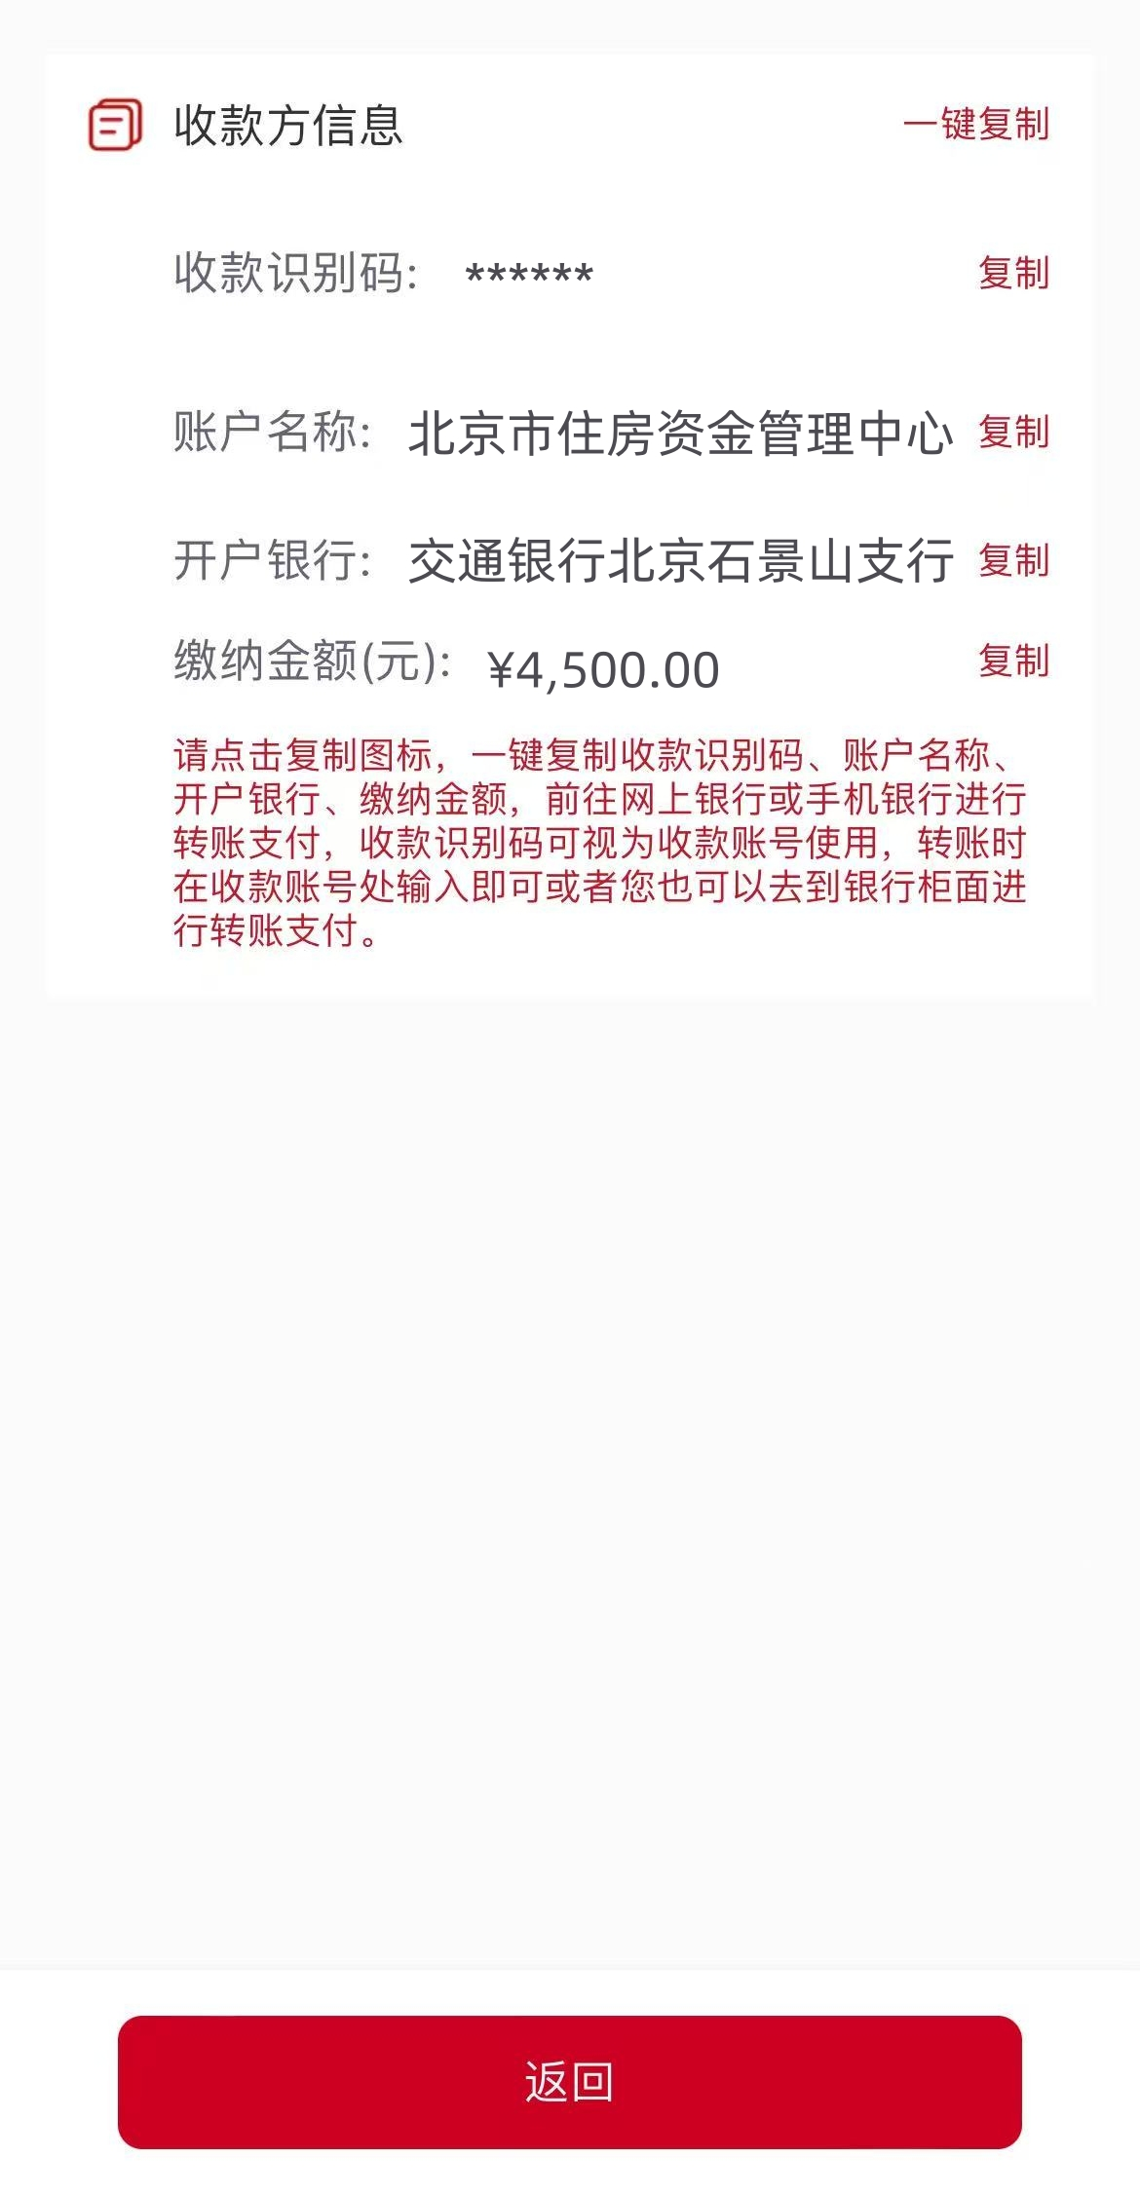
图 3.2.4.3收款信息
缴款方式选择支付宝支付，提交后跳转至对应的APP支付页面，承租人支付后系统展示支付结果。
    - 查看进度
银行汇款缴纳的监管资金实时到达市资金中心押金托管、租金监管账户，支付宝方式缴纳的监管资金于次日到达市资金中心押金托管、租金监管账户。资金确认入账后，监管系统发送短信通知至承租人。承租人可通过【押金 租金余额查询】查看监管资金余额。

- 网签直缴
  - 功能说明
承租人可在“北京市房屋租赁服务平台”完成住房租赁合同网签备案后，联动至监管系统缴纳监管资金。网签直缴方式可实现承租人直接缴款至市资金中心押金托管、租金监管账户。
  - 办理程序
    - 网签
企业于“北京市房屋租赁服务平台”完成合同备案后，承租人可登录京通小程序及京通APP，进入【住房服务】-【我是租户】-【备案查询中心】查看备案合同信息（如图4.2.1.1所示），点击【租押金监管】-【去支付】（如图4.2.1.2所示）。确认提示信息后（如图4.2.1.3所示），联动至监管系统【待缴合同信息】页面（如图4.2.1.4所示），仅展示网签合同信息。
提示：下方设置操作指引，点击【操作指引】自动播放承租人京通网签直缴的操作指导视频。
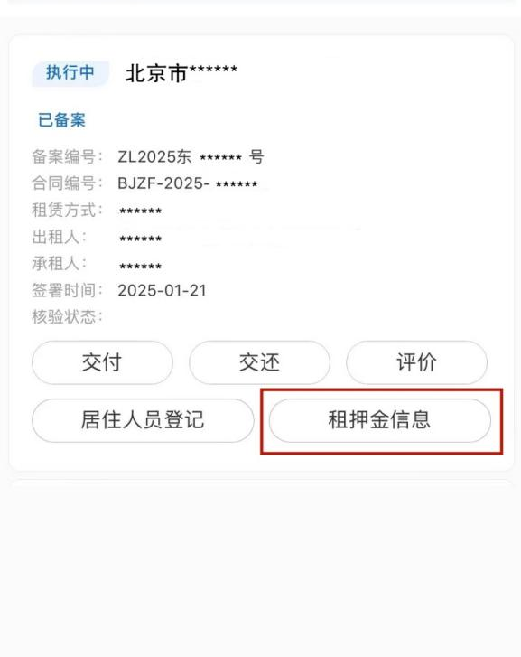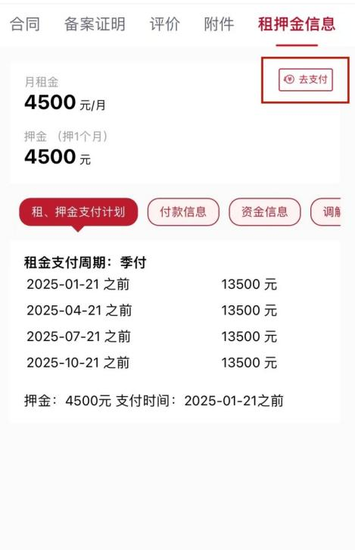
图 4.2.1.1建委-合同信息 图 4.2.1.2建委-【去支付】
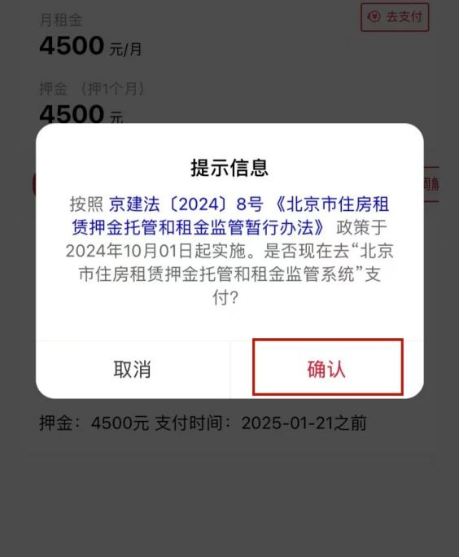
图 4.2.1.3建委-提示信息 图 4.2.1.4网签-待缴合同信息
    - 选择监管银行
查询页面显示合同备案编号、信息、租押金金额、待缴总金额、监管银行。合同的监管银行默认为住房租赁企业的监管银行，本笔合同的监管资金将会存入资金中心在该银行开立的专用账户中。首次缴纳时，承租人可点击【变更监管银行】进行更换（如图4.2.2.1所示）；非首次缴纳时，不可修改。

图 4.2.2.1变更监管银行 图 4.2.2.2确认变更监管银行
提示：若承租人选择的监管银行与住房租赁企业签约的监管银行不一致，系统提示后续账单均需承租人直缴（如图5.2.2.2所示），不可由住房租赁企业代查、代缴。点击【确定】，变更成功。
    - 查缴账单
跳转页面中显示合同备案编号、信息、租押金金额、待缴总金额。点击右上角【>】进入查询待缴账单页面（如图5.2.3.1所示）。
图 4.2.3.1网签-查询待缴账单
勾选账单记录，下方显示所选记录金额合计，点击【承租人缴款】，进入承租人缴纳订单页面。
提示：同一合同备案下的租金待缴账单，只能顺序选择，不能跨账单顺序选择，否则校验不通过。首次缴纳时，点击【承租人缴款】后，本笔合同的监管银行不可再次修改。
    - 支付订单
缴纳订单页面（如图4.2.4.1所示）显示订单信息、订单明细，核对订单无误后，点击下方【立即缴纳】，弹出付款提示，选择支付方式并提交。如订单信息有误，点击下方【取消订单】返回上一页面。
图 4.2.4.1网签-立即缴纳 图 4.2.4.2网签-收银台
缴款方式选择银行汇款支付，提交后展示收款识别码（即收款账号）、收款账户名称、开户银行、缴纳总金额（如图4.2.4.3所示），点击【一键复制】可复制收款信息，点击【返回】可退出当前页面。承租人可通过网银转账、手机银行转账、收款银行柜面缴纳等方式完成缴款。支付时请按照订单金额一次性转入收款账户，否则退汇。如需主动取消支付或更换支付方式，可在【缴纳订单查询】功能中查询缴纳订单，点击【取消订单】，取消成功后重新查缴。
图 4.2.4.3收款信息
缴款方式选择支付宝支付，提交后跳转至对应的APP支付页面，承租人支付后系统展示支付结果。
    - 查看进度
银行汇款缴纳的监管资金实时到达市资金中心押金托管、租金监管账户，支付宝方式缴纳的监管资金于次日到达市资金中心押金托管、租金监管账户。资金确认入账后，监管系统发送短信通知至承租人。承租人可通过【押金 租金余额查询】查看监管资金余额。

- 押金 租金缴纳订单查询
  - 功能说明
承租人登录后，可在该功能中查看本人缴纳账单所生成的订单及明细。缴纳过程中如出现异常退出等情况，可通过该功能查看订单状态并重启缴纳流程。
  - 办理程序
承租人登录京通小程序及京通APP后，点击【公积金】-【住房租赁押金 租金】-【押金 租金缴纳订单查询】，进入订单查询页面（如图5.2.1所示），默认展示承租人进行缴纳账单时所生成的所有状态的订单，订单类型为承租人缴纳订单。
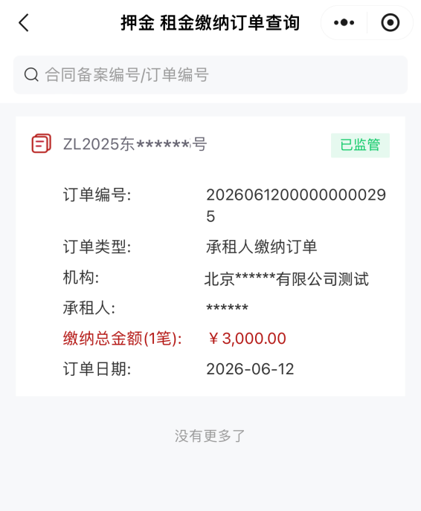
图 5.2.1缴纳订单查询
可依据“合同备案编号”、“订单编号”查询，输入编号后提交，即可查询订单。清空所输内容后提交，重置查询结果。
    - 订单状态
订单状态包括：待确认、支付中、成功、失败、取消、已监管。
（1）待确认：缴款过程中，已生成订单但未选择缴纳方式时异常退出页面，该笔订单处于“待确认”状态，如10分钟内无操作，“待确认”状态订单将自动取消。承租人可重新发起支付（具体流程见5.2.4去缴款），或手动取消订单（具体流程见5.2.5取消订单）。
（2）支付中：已生成订单并选择缴纳方式，订单状态更新为支付中。选择支付宝支付缴纳时如异常退出，承租人可重新缴款（具体流程见5.2.3继续缴纳）。
（3）成功：选择支付宝支付缴纳的订单，承租人支付成功后，订单状态更新为成功。
（4）失败：选择支付宝支付缴纳的订单，承租人支付失败后，订单状态更新为失败。
（5）取消：待确认状态订单超过10分钟未处理将自动更新为取消状态；选择支付宝支付缴纳的支付中订单，超过3分钟未支付成功将自动更新为取消状态；承租人手动取消的订单自动更新为取消状态。
（6）已监管：支付宝支付方式缴纳的监管资金于次日到达市资金中心押金托管、租金监管账户，银行汇款缴纳的监管资金实时到达市资金中心押金托管、租金监管账户。资金确认入账后，监管系统发送短信通知至承租人，同时订单状态更新为已监管。
    - 订单详情
点击所选订单，进入缴纳订单详情页面（如图5.2.2.1所示），展示订单基础信息、缴纳方式、付款方信息（仅缴纳方式为银行汇款的已监管状态订单显示）、收款方信息（仅缴纳方式为银行汇款的订单显示）、订单明细。
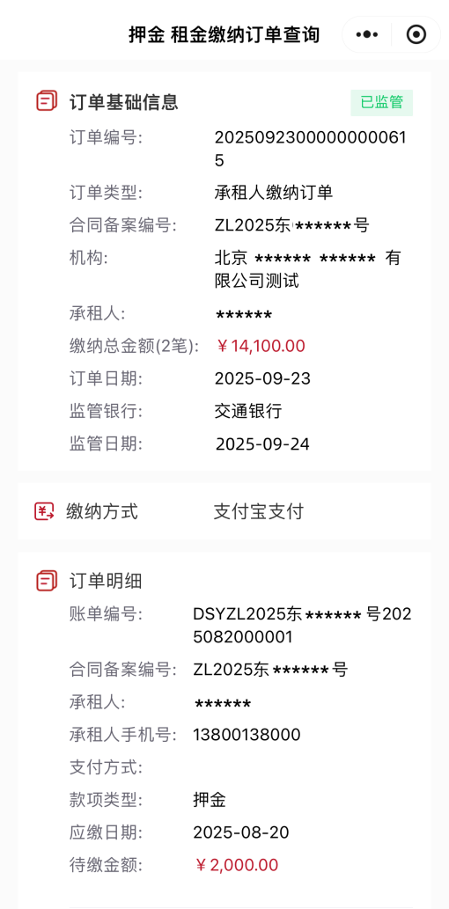
图 5.2.2.1缴纳订单查询-详情
    - 继续缴纳
缴纳方式为支付宝支付的“支付中”订单，可重新联动缴款，点击缴纳订单查询页面中所选订单下方【继续缴纳】，进入订单详情页面（如图5.2.3.1所示），点击下方【继续缴纳】，跳转至该订单对应的APP支付页面，承租人支付后系统展示支付结果。
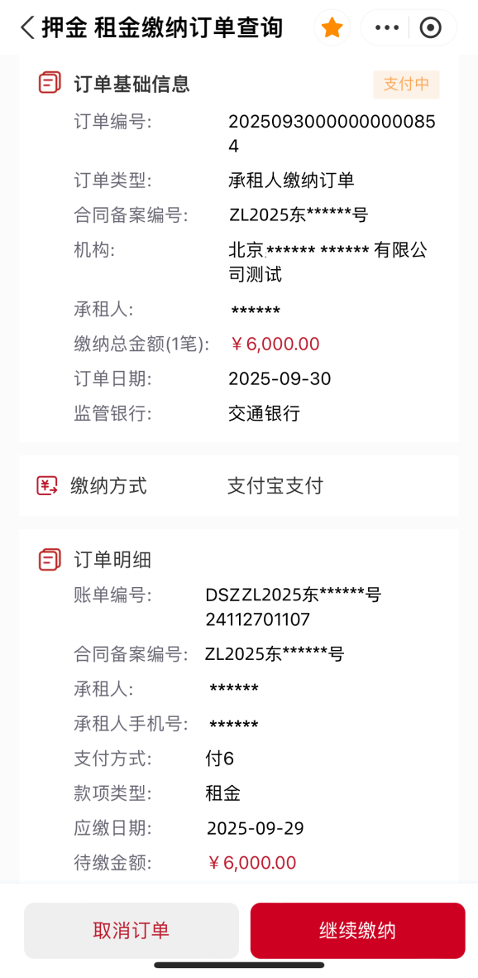
图 5.2.3.1【继续缴纳】订单详情
    - 去缴款
“待确认”状态的订单，可重新发起支付，点击缴纳订单查询页面（如图5.2.4.1所示）中所选订单下方【去缴款】，进入订单详情页面（如图5.2.4.2所示）。点击下方【去缴款】，弹出付款提示（如图5.2.4.3所示），选择支付方式并提交，后续缴款流程同“3.2.4【押金 租金我要缴款】支付订单”。
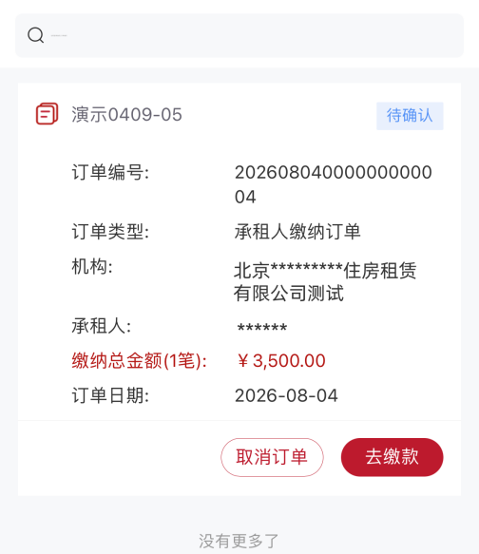
图 5.2.4.1【去缴款】缴纳订单查询
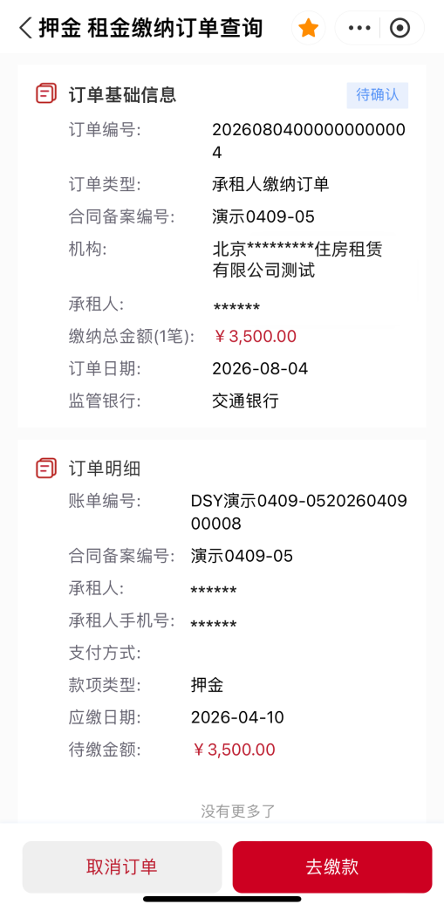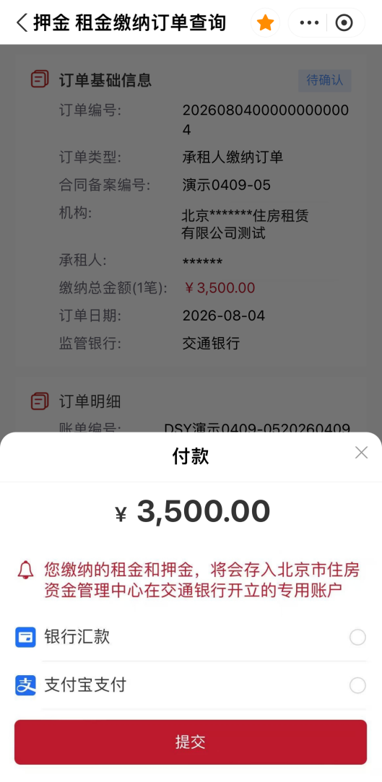
图 5.2.4.2【去缴款】订单详情 图 5.2.4.3【去缴款】收银台
    - 取消订单
“待确认”状态的银行汇款订单，承租人可主动取消订单，点击缴纳订单查询页面中所选订单下方【取消订单】，系统提示“确认取消该订单？”（如图5.2.5.1所示），点击【 确定取消】，正式取消订单；点击【取消】，取消操作。或进入订单详情页面（如图5.2.4.2所示），点击下方【取消订单】，订单取消。
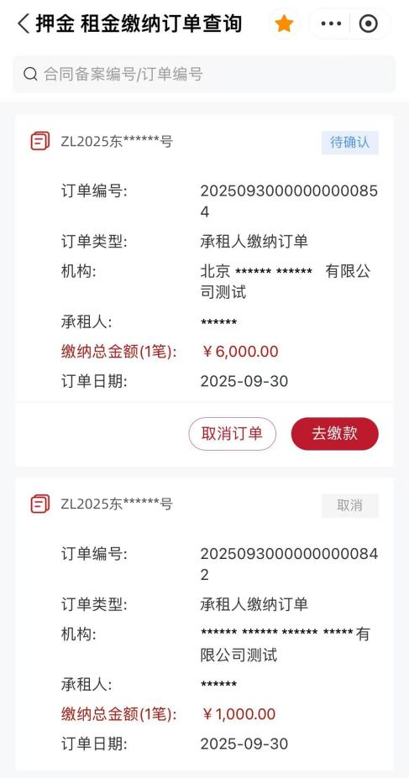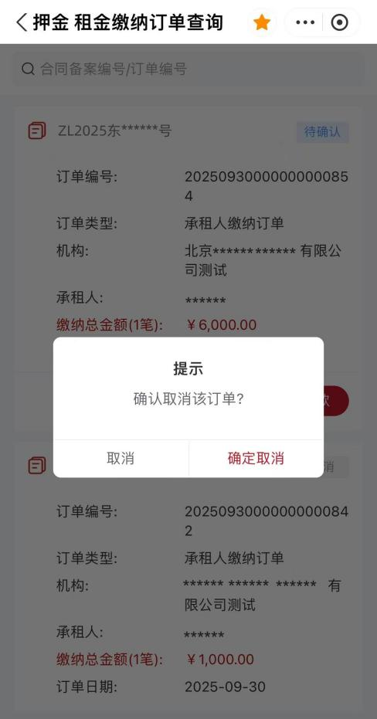
图 5.2.5.1【取消订单】缴纳订单查询
- 押金 租金余额查询
  - 功能说明
承租人登录京通小程序及京通APP后，可在该功能中查看本人名下所有已备案合同的监管资金余额及明细。
  - 办理程序
承租人登录京通小程序及京通APP后，点击【公积金】-【住房租赁押金 租金】-【押金 租金余额查询】，进入租押金余额查询页面（如图6.2.1所示），默认展示承租人名下近一年的已备案合同。备案合同对应多个承租人时，每个承租人均可查询已备案合同信息。
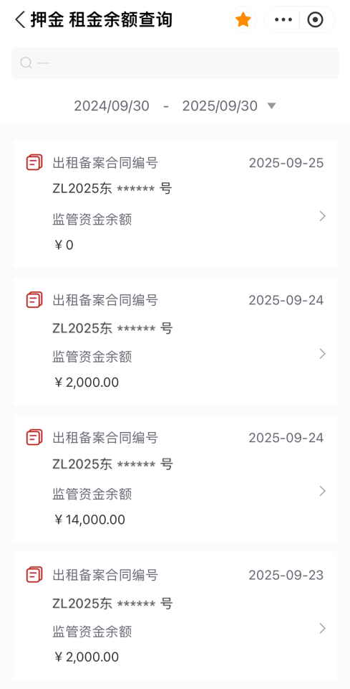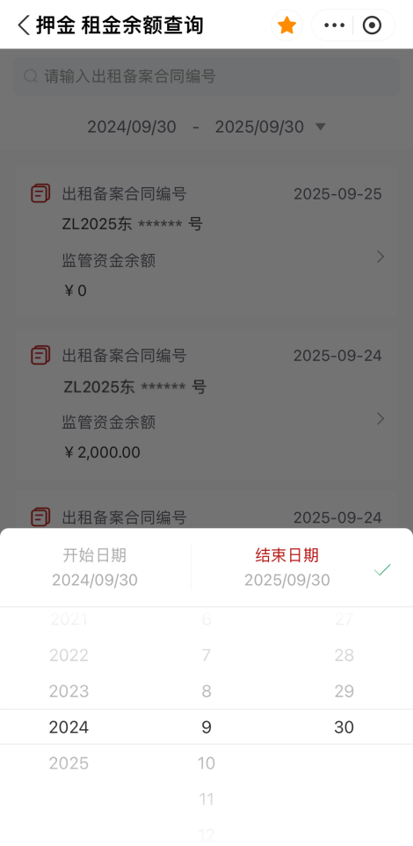
图 6.2.1租押金余额查询 图 6.2.2备案起止日期查询
提示：若存在多个承租人，备案时误填为同一人的证件号，则该笔合同属于异常合同，页面将提示“承租人重复，请重新备案”，同时无法缴纳监管资金。请联系住房租赁企业重新备案。
可依据“备案起止日期”、“合同备案编号”查询（如图6.2.2所示）。点击合同右侧【>】，显示备案合同信息及监管押金余额、监管租金余额（如图6.2.3所示）。
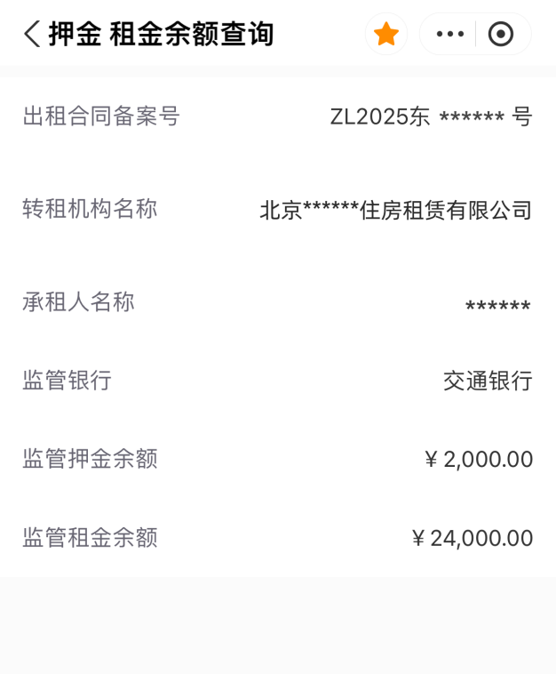
图 6.2.3租押金余额查询-详情
- 押金 租金退款方案确认
  - 功能说明
承租人登录后，可在该功能中查看、确认合同到期或合同解约产生的退款方案；确认退款入账账号；查看已确认的退款合同方案。
住房租赁合同期满或解除，企业应当提出退还意见，向承租人发送退款方案确认。企业未在规定时间内提出退还意见的，押金、剩余租金的本金及利息全部退还至承租人账户。
如有特殊情况需修改收款户名信息，流程见7.2.4.特殊情况。
  - 办理程序
    - 待办、已办查看
承租人登录京通小程序及京通APP后，点击【公积金】-【住房租赁押金 租金】-【押金 租金退款方案确认】，共有两个页签，【待办】页面（如图7.2.1.1所示）展示承租人名下所有待确认的退款方案、收款账号；【已办】页面（如图7.2.1.2所示）展示承租人所有已确认的退款方案、收款账号确认任务，点击进入可查看退款方案信息及状态、收款失败指令信息及状态（如图7.2.1.3、7.2.1.4所示）。
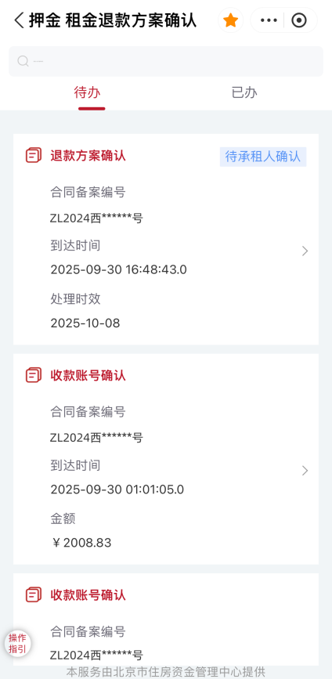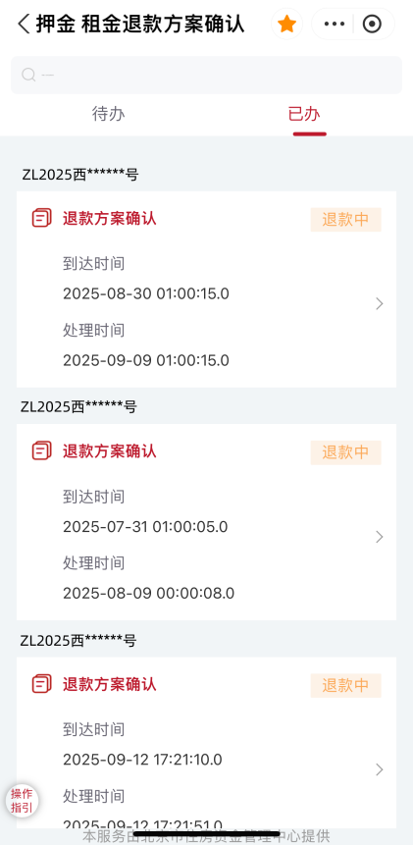
图 7.2.1.1.待办 图 7.2.1.2已办
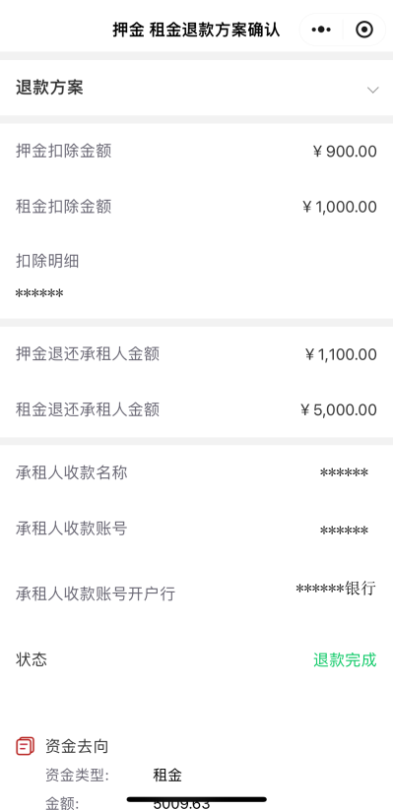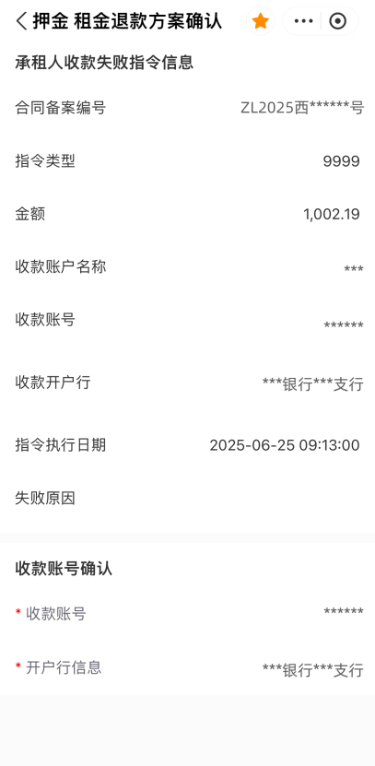
图 7.2.1.3已办-退款详情 图 7.2.1.4已办-收款账号确认详情

提示：如有多个承租人，企业用户默认选择退至第一个承租人，收款承租人可查看退款方案并回复退款意见，其余承租人仅支持查看退款方案。下方设置操作指引，点击【操作指引】自动播放承租人退款业务的操作指导视频。
    - 退款方案确认
企业发送退款方案至承租人后，监管系统向承租人发送短信提醒。承租人应当在企业提出退款方案后3个工作日内确认是否同意。承租人在3个工作日内未确认，经提示提醒，在之后的3个工作日内仍未确认的（即承租人回复时长为6个工作日，若超时未确认），剩余租押金按企业提出的退款方案退还。
提示：如企业与承租人均未填写退款方案及收款信息，退款指令支付失败，承租人可进行退款失败处理（具体流程见7.2.3退款失败处理）。
选择本次确认的备案合同，点击“退款方案确认”任务，进入退款方案确认页面，共两页。
首页（如图7.2.2.1所示）展示备案信息、房源信息、出租信息、承租人信息，核对无误后点击【下一步】进入下一页（如图7.2.2.2所示），展示退款方案。
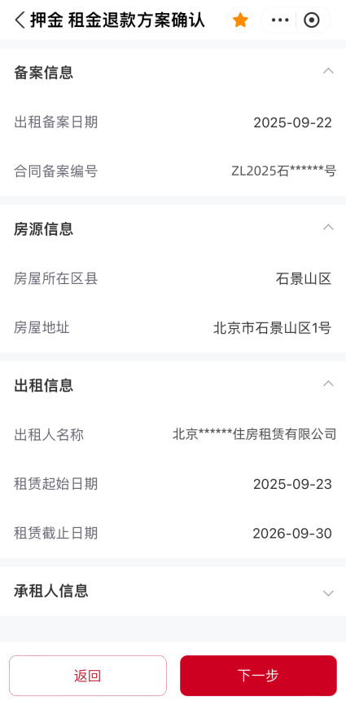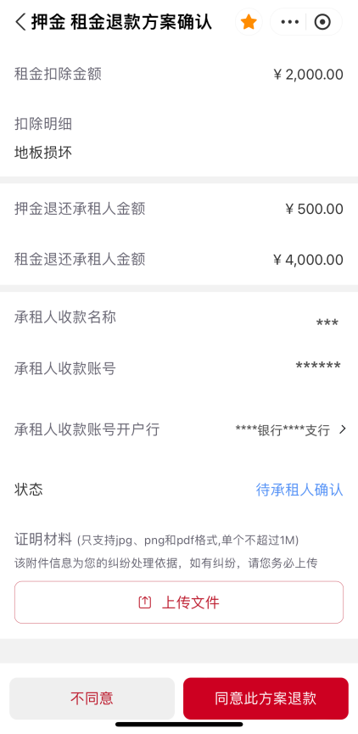
图 7.2.2.1退款方案确认详情页1 图 7.2.2.2退款方案确认详情页2
回复意见前，承租人需再次确认收款账号及开户银行。若承租人确认时录入的收款账户信息与企业录入不同，以承租人录入为准。承租人也可上传附件信息，文件格式为jpg、pdf、png，单个文件大小限制为1M。
      - 同意退款方案
承租人同意退款方案，意见栏位选择【同意此方案退款】，点击【提交】，跳转至付款清单页（如图7.2.2.1.1所示），展示收款信息及金额。确认无误后点击【确定】，退款方案反馈成功。当日，系统按退款方案自动付款，具体到账时间以银行为准，退款流程完成。
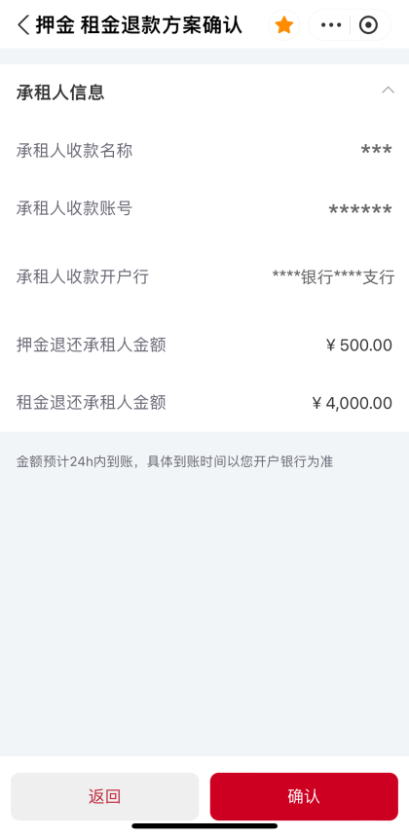
图 7.2.2.1.1付款清单页
提示：全额退款至承租人时，只有【同意此方案退款】的选项。
      - 自行协商
承租人不同意退款方案的，可以与企业自行协商解决；不愿协商或者协商不成的，可以向中介协会提出调解，也可以通过诉讼、仲裁等途径解决。
承租人不同意退款方案，选择自行协商的，在【退款方案确认】页面确认收款账号及开户行后，意见栏位选择【不同意】-【不同意，退回租赁企业修改】，提交后弹出提示信息（如图7.2.2.2.1所示），点击【继续协商】，退款方案反馈成功。企业与承租人协商一致后，企业修改退款方案并提交至承租人。系统再次向承租人发送确认短信提醒，承租人登录承租人端同意退款方案，退款流程完成。
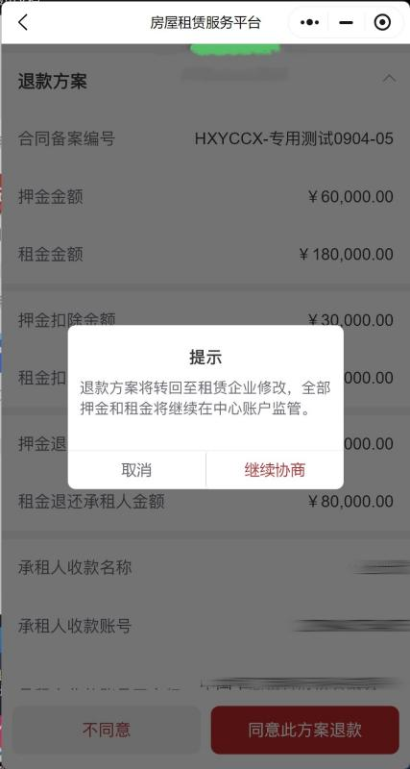
图 7.2.2.2.1不同意，退回租赁企业修改
      - 中介协会介入调解
承租人不同意退款方案，选择中介协会介入调解的，在【退款方案确认】页面输入收款账号及开户行后，意见栏位选择【不同意】-【不同意，申请中介协会调解】，提交后弹出提示信息，请输入“同意扣除金额”后点击【申请调解】（如图7.2.2.3.1所示），跳转至付款清单页，展示收款信息及金额。确认无误后点击【确认】，退款方案反馈成功。
系统按当前退款方案中“退还承租人金额”部分退还承租人，具体到账时间以银行为准；承租人填写的“同意扣除金额”部分退至企业账户；剩余金额作为争议资金由中介协会负责进行调解，暂不支付。经调解协商一致后，中介协会填写争议部分最终退款方案，上传调解证明材料，直接按最终方案退款，退款流程完成。
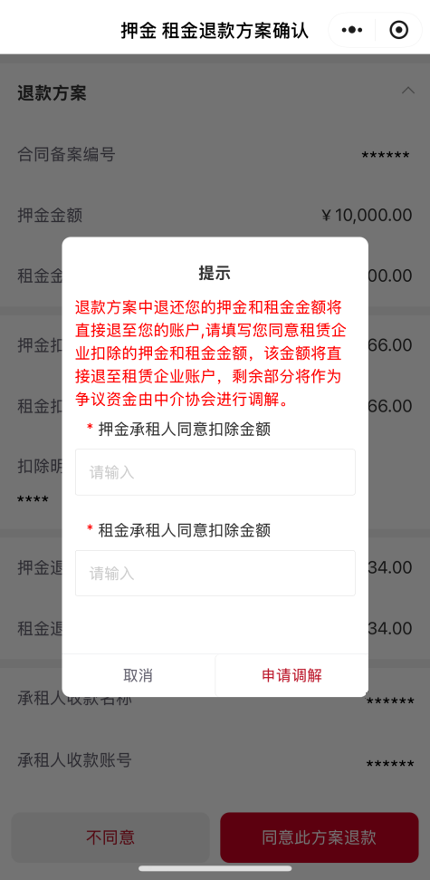
图 7.2.2.3.1不同意，申请中介协会调解
      - 仲裁
不愿协商或者协商不成的，承租人可申请仲裁。在【退款方案确认】页面输入收款账号及开户行后，意见栏位选择【不同意】-【不同意，选择仲裁】，提交后弹出提示信息，请输入“同意扣除金额”后点击【自行仲裁】（如图7.2.2.4.1所示），跳转至付款清单页，展示收款信息及金额。确认无误后点击【确认】，退款方案反馈成功。系统按当前退款方案中“退还承租人金额”部分退还承租人，具体到账时间以银行为准；承租人填写的“同意扣除金额”部分退至企业账户；剩余金额由中介协会根据仲裁结果分配，暂不支付。承租人需在仲裁结束后，向中介协会提交仲裁判决结果，中介协会按照判决结果填写争议部分最终退款方案，并直接按最终方案退款，退款流程完成。
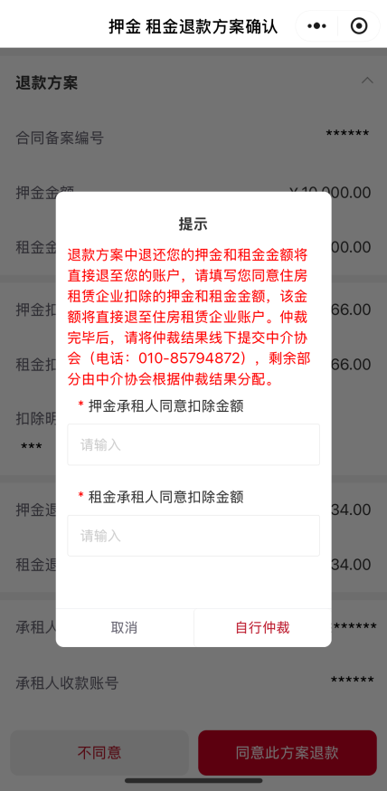
图 7.2.2.4.1不同意，选择仲裁
      - 诉讼
不愿协商或者协商不成的，承租人可申请诉讼。在【退款方案确认】页面输入收款账号及开户行后，意见栏位选择【不同意】-【不同意，选择诉讼】提交后弹出提示信息，请输入“同意扣除金额”后点击【自行诉讼】（如图7.2.2.5.1所示），跳转至付款清单页，展示收款信息及金额。确认无误后点击【确认】，退款方案反馈成功。系统按当前退款方案中“退还承租人金额”部分退还承租人，具体到账时间以银行为准；承租人填写的“同意扣除金额”部分退至企业账户；剩余金额由中介协会根据诉讼结果分配，暂不支付。承租人需在诉讼结束后，向中介协会提交诉讼判决结果，中介协会按照判决结果填写争议部分最终退款方案，并直接按最终方案退款，退款流程完成。
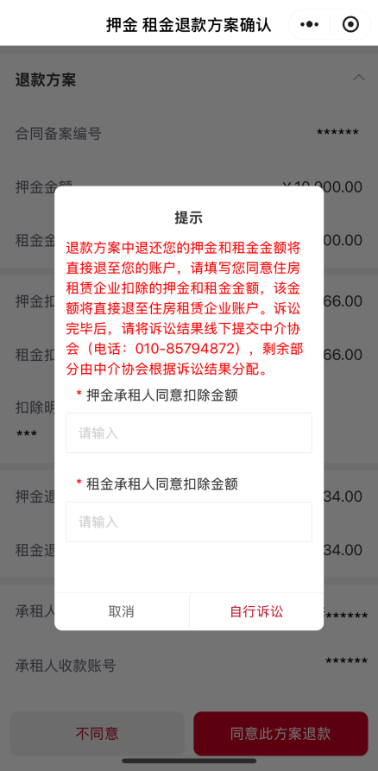
图 7.2.2.5.1不同意，选择诉讼
    - 退款失败处理
若退款指令支付失败，承租人未收到退款，系统自动向承租人端推送“收款账号确认”待办消息，同步向承租人发送短信提醒，进行收款账号确认，承租人进入系统修改账号信息。
选择本次确认的备案合同，点击“收款账号确认”任务，进入确认页面（如图7.2.3.1所示）。请关注“失败原因”，核对收款账户为承租人本人有效银行卡后，在下方栏位输入新的收款账号及开户银行，核对无误后点击【提交】,系统按新账户信息支付资金。
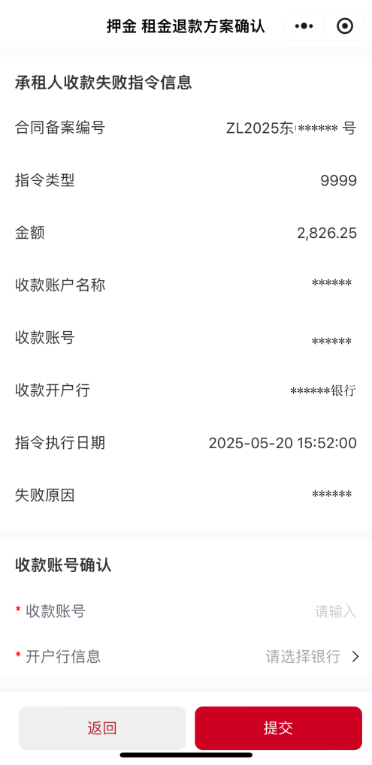

图 7.2.3.1收款账号确认
完成确认当日，系统按新账户信息支付资金。
    - 特殊情况
退款方案中收款人户名固定为承租人姓名，不支持修改。如有特殊情况需变更收款人户名，待退款指令支付失败后，需由企业端发起“承租人收款失败”特殊处理流程，中介协会审批通过后，退款按新收款人信息支付，退款流程完成。

